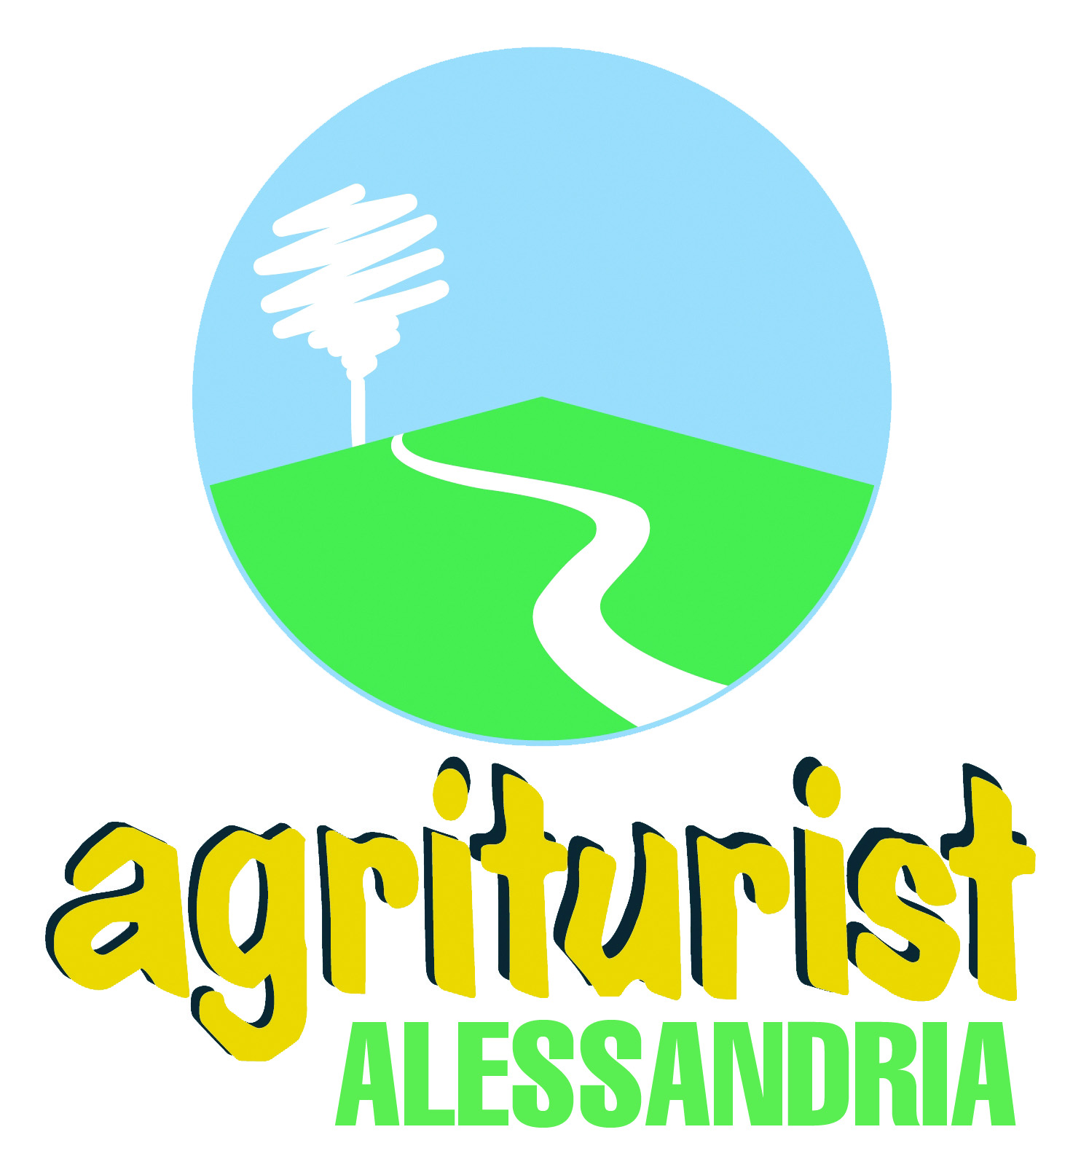

Via Trotti, 122 - 15121 Alessandria - Tel 0131/ 43151-2 - Fax 0131/ 263842

E-mail Ufficio Stampa: stampa@confagricolturalessandria.it

COMUNICATO STAMPA

Scatta il verde, vieni in campagna: open day il 1° giugno 2024

Sabato 1 giugno torna l’Open Day nelle fattorie didattiche di Agriturist. Per il terzo anno consecutivo, alcune strutture apriranno le porte a tutti e, in particolare alle famiglie e agli insegnanti, per consentire loro di sperimentare i laboratori nel verde, in campagna.
L’Open Day rientra nel programma “Scatta il Verde, vieni in campagna” che da oltre trent’anni fa parte delle proposte d’informazione agroalimentare di Agriturist e Confagricoltura Alessandria per le scuole: un modo concreto per avvicinare i bambini alla cura dell’ambiente e ai temi della sostenibilità.
Per la terza edizione aderiscono l’Apiario del Chiozzetto, in strada Cascinetta, 10 – frazione Cabanette, Alessandria e Cascina Zenevrea, via E. Fossati, 1 a Ponzano.
Per consentire al maggior numero di persone possibili di conoscere l’offerta didattica che propongono durante l’anno scolastico tutte le fattorie di Agriturist, sul sito internet www.agrituristmonferrato.com e sul canale Instagram @confagral sarà possibile visitare virtualmente le strutture, attraverso i video realizzati in occasione dei 30 anni dell’opuscolo Scatta il verde, vieni in campagna.

Per la giornata del 1 giugno, l’Apiario il Chiozzetto presenterà i propri laboratori (La dolce vita nel buoi della arnie; L’apicoltore: un contadino che si crede un astronauta; Dal favo al barattolo di miele; La luce delle api; Le api e l’acqua, un legame invisibile) e le novità per l’anno scolastico 2024/2025 dalle ore 10 alle 12 e dalle 15 alle 17. Prenotazioni e informazioni: 349 2514110
Cascina Zenevrea propone invece, dalle ore 9,30 alle 10,30 Il risveglio degli asinelli. I visitatori saranno chiamati a “collaborare” alle prime operazioni di accudimento degli asinelli. Dalle 17 alle 18, passeggiata guidata nell’orto, vigneto e frutteto della cascina e, al ritorno, sarà possibile salutare la cavalla Queen e gli asinelli prima dei rientro in stalla.
Possibilità di pic-nic libero nel prato (solo su prenotazione) o di prenotare il pranzo presso il ristoro. I partecipanti all’open day avranno uno sconto del 10% per chi decide di pernottare a Cascina Zenevrea la notte precedente l'evento e del 15% più un vasetto di Mostarda d'Uva De.Co per chi pernotta 2 notti.

“L’obiettivo della manifestazione – spiega Franco Priarone, presidente di Agriturist Alessandria – è quello di far conoscere ai bambini, agli insegnanti e al mondo della scuola le opportunità offerte dalle fattorie didattiche per avvicinare i più piccoli alla sostenibilità, al rispetto della natura e dell’agricoltura, affinché acquisiscano consapevolezza del percorso che porta il cibo dal campo alla tavola e delle caratteristiche delle produzioni del nostro territorio”.
“Il programma ‘Scatta il Verde, viene in campagna’ raggiunge ogni anno centinaia di alunni e, con questa iniziativa, abbiamo voluto allargare la platea dei fruitori anche alle famiglie – aggiunge il direttore di Confagricoltura Alessandria Cristina Bagnasco – consentendo a tutti di provare l’esperienza di una giornata di relax e divertimento nella natura”.

Alessandria, 28 maggio 2024

